Федеральное агентство связи

Федеральное государственное бюджетное образовательное учреждение

высшего образования

«Сибирский государственный университет

телекоммуникаций и информатики»

Кафедра прикладной математики и кибернетики

Практическая работа №1 по дисциплине

«Человеко-машинное взаимодействие»

Выполнил студент группы ИП-811

Адов А.С.

Проверил преподаватель

Мерзлякова Е. Ю.

Новосибирск, 2020

**ПРАКТИЧЕСКОЕ ЗАНЯТИЕ №1**

**Цель:** Знакомство со средой QtCreator, изучение механизма сигналов и слотов. Использование QAction.

**РЕЗУЛЬТАТЫ РАБОТЫ**

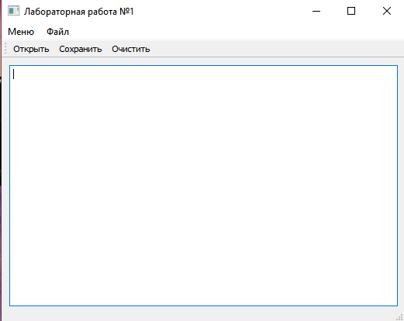

Рисунок №1. Форма mainwindow.ui

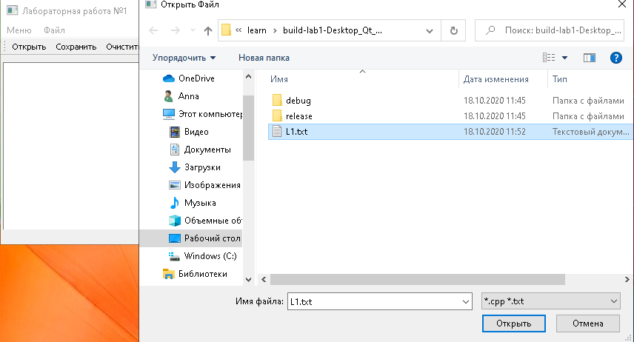

Рисунок №2. Открытие файла L1.txt

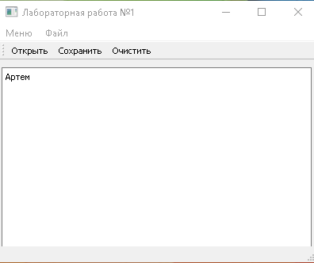

Рисунок №3. Содержание файла L1.txt

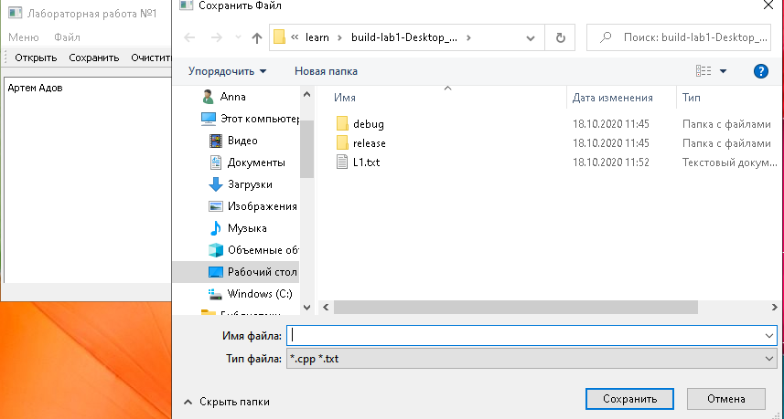

Рисунок №4. Сохранение

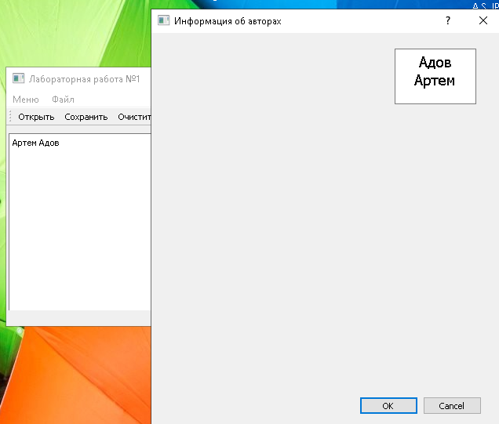

Рисунок №5. Форма auth.ui

Код программы

mainwindow.h

#ifndef MAINWINDOW_H

#define MAINWINDOW_H

#include <QMainWindow>

namespace Ui {

class MainWindow;

}

class MainWindow : public QMainWindow

{

Q_OBJECT

public:

explicit MainWindow(QWidget *parent = 0);

~***MainWindow***();

private:

Ui::MainWindow *ui;

private slots:

void **About_Lab1**();

void **slotOpen**();

void **slotSave**();

void **slotClear**();

};

#endif // MAINWINDOW_H

mainwindow.cpp

#include "mainwindow.h"

#include "ui_mainwindow.h"

#include "auth.h"

#include "ui_auth.h"

#include "QFileDialog"

#include "QTextDocumentWriter"

void MainWindow::**About_Lab1**()

{

auth *dg = new auth();

dg->show();

}

void MainWindow::**slotOpen**()

{

QString filename = QFileDialog::getOpenFileName(0, "Открыть Файл", QDir::currentPath(), "*.cpp *.txt");

QFile file(filename);

if(file.*open*(QIODevice::ReadOnly | QIODevice::Text))

ui->textEdit->setPlainText(file.readAll());

}

void MainWindow::**slotSave**()

{

QString filename = QFileDialog::getSaveFileName(0, "Сохранить Файл", QDir::currentPath(), "*.cpp *.txt");

QTextDocumentWriter writer;

writer.setFileName(filename);

writer.write(ui->textEdit->document());

}

void MainWindow::**slotClear**()

{

ui->textEdit->clear();

}

MainWindow::**MainWindow**(QWidget *parent) :

QMainWindow(parent),

ui(new Ui::MainWindow)

{

ui->setupUi(this);

connect(ui->action, SIGNAL(triggered()),this,SLOT(About_Lab1()));

QAction *pactOpen = new QAction("file open action", 0);

pactOpen->setText("&Открыть");

pactOpen->setShortcut(QKeySequence("CTRL+S"));

pactOpen->setToolTip("Открытие документа");

pactOpen->setStatusTip("Открыть файл");

pactOpen->setWhatsThis("Открыть файл");

pactOpen->setIcon(QPixmap("1.png"));

connect(pactOpen, SIGNAL(triggered()), SLOT(slotOpen()));

QMenu *pmnuFile = new QMenu("&Файл");

pmnuFile->addAction(pactOpen);

QAction *pactSave = new QAction("file save action", 0);

pactSave->setText("&Сохранить");

pactSave->setShortcut(QKeySequence("CTRL+N"));

pactSave->setToolTip("Сохранение документа");

pactSave->setStatusTip("Сохранить файл");

pactSave->setWhatsThis("Сохранить файл");

pactSave->setIcon(QPixmap("1.png"));

connect(pactSave, SIGNAL(triggered()), SLOT(slotSave()));

pmnuFile->addAction(pactSave);

QAction *pactClear = new QAction("Clear action", 0);

pactClear->setText("&Очистить");

pactClear->setShortcut(QKeySequence("CTRL+A"));

pactClear->setToolTip("Очистить документ");

pactClear->setStatusTip("Очистить файл");

pactClear->setWhatsThis("Очистить файл");

pactClear->setIcon(QPixmap("1.png"));

connect(pactClear, SIGNAL(triggered()), SLOT(slotClear()));

pmnuFile->addAction(pactClear);

menuBar()->addMenu(pmnuFile);

ui->mainToolBar->addAction(pactOpen);

ui->mainToolBar->addAction(pactSave);

ui->mainToolBar->addAction(pactClear);

}

MainWindow::~***MainWindow***()

{

delete ui;

}